TÀI LIỆU DỰ ÁN
CCS - TCKT v1.2
Phân loại: HẠN CHẾ

THÔNG TIN VỀ TÀI LIỆU
Mã số: |  |  |  |  |  | Lần sửa đổi:
Người viết |  |  | HungLX |  |  | Người xem xét | LeBT
THEO DÕI TÌNH TRẠNG SỬA ĐỔI (Tình trạng sửa đổi so với bản trước đó)
Ghi chú: T: Thêm; X: Xóa; S: Sửa
Ngày | Ngày triển khai | Hạng mục |  | T, X, S | Tóm tắt nội dung hạng mục sửa đổi |  | Ver | Người viết
24/02/2017 |  | 4.4 |  | T | Viết mới chức năng In Hóa đơn |  | 1.2 | HungLX
15/12/2016 |  | 4.3 |  | T | Thêm mới chức năng Thống kê đơn hàng |  | 1.1 | HungLX
12/03/2016 |  | 4.1, 4.2 |  | T | Viết mới chức năng Xác nhận nhập kho Bphone, Xuất kho Bphone |  | 1.0 | HungLX

MỤC LỤC
1 Giới thiệu 3
2 Tài liệu tham chiếu 3
3 Các khái niệm 3
4 Nội dung tài liệu 3
4.1 Chức năng Xác nhận Bphone vào kho 3
4.1.1 Mô tả 3
4.1.2 Giao diện 3
4.1.3 Kịch bản, chức năng 3
4.2 Chức năng Kho xuất Bphone 4
4.2.1 Mô tả 4
4.2.2 Giao diện 4
4.2.3 Kịch bản, chức năng 5
4.3 Chức năng Thống kê đơn hàng 6
4.3.1 Mô tả: 6
4.3.2 Giao diện 6
4.3.3 Kịch bản, chức năng 6

Giới thiệu

Tài liệu tham chiếu

Các khái niệm

Nội dung tài liệu

Chức năng Xác nhận Bphone vào kho

Mô tả
- Hỗ trợ Quản lý kho Bphone

Giao diện
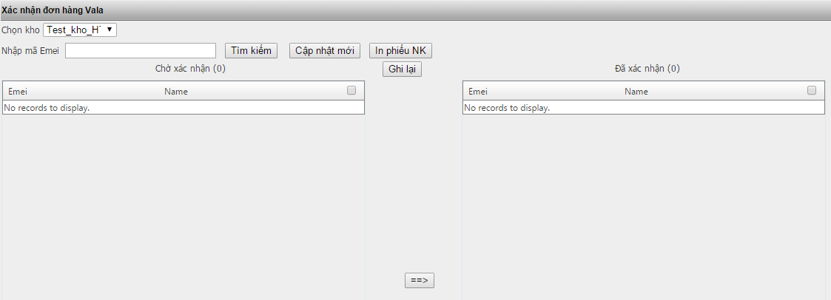

Kịch bản, chức năng
- Cho phép Chọn kho để nhập Bphone
- Cho phép người dùng Nhập mã Imei hoặc dùng thiết bị quét mã vạch để quét Imei.
- Bấm Tìm kiếm, hệ thống kiểm tra Imei vừa nhập hoặc vừa quét có trong danh sách Chờ xác nhận thì bôi đen Row tương ứng. Nếu không tìm thấy hệ thống thông báo “Không tìm thấy Imei”
- Bấm Cập nhật mới hệ thống load lại danh sách Chờ xác nhận và Đã xác nhận.
- Cho phép người dùng In phiếu xuất kho.
- Bấm Ghi lại các Imei được chọn sẽ chuyển từ danh sách Chờ xác nhận sang danh sách Đã xác nhận.

Chức năng Kho xuất Bphone

Mô tả
- Hỗ trợ Quản lý xuất kho Bphone

Giao diện
- Giao diện Xuất bán Bphone
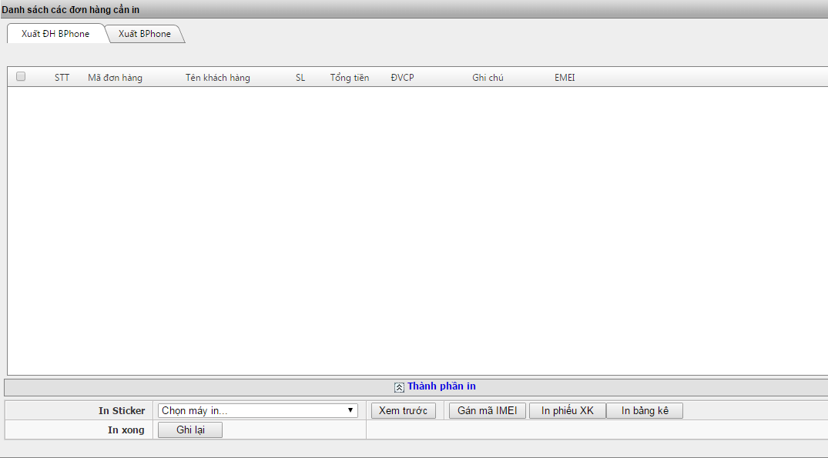
- Giao diện Xuất nội bộ Bphone
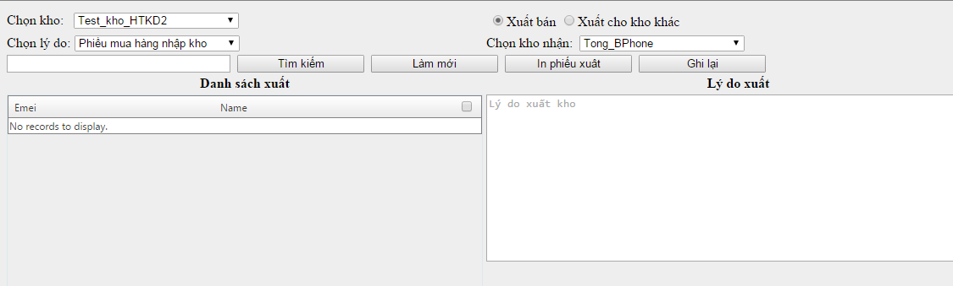

Kịch bản, chức năng
- Chức năng Xuất bán Bphone
- Sau khi bên B gọi Bphone tạo đơn hàng thành công, danh sách các đơn hàng hiển thị trong chức năng Xuất bán Bphone
- Cho phép người dùng nhập mã Imei hoặc dùng thiết bị quét mã vạch quét Imei từ Bphone vật lý và gán cho đơn hàng khi bấm Gán mã Imei.
- Cho phép người dùng In phiếu xuất kho và In bảng kê.
- Bấm Ghi lại hệ thống chuyển đơn hàng sang BHTKD2 để thực hiện đóng gói sản phẩm.
- Chức năng Xuất nội bộ Bphone
- Cho phép Chọn kho xuất
- Cho phép Chọn lý do xuất.
- Cho phép người dùng nhập mã Imei hoặc dùng thiết bị quét mã vạch quét Imei từ Bphone vật lý để ghi vào Danh sách Xuất
- Cho phép người dùng Làm mới danh sách xuất và In phiếu xuất kho.
- Cho phép người dùng chọn Xuất theo đề xuất hoặc Xuất sang kho khác, khi chọn Xuất sang kho khác thì bắt buộc phải Chọn kho nhận.

Chức năng Thống kê đơn hàng

Mô tả:
- Hỗ trợ Thống kê các đơn hàng

Giao diện
- Giao diện bộ lọc:
- Giao diện kết quả Tìm kiếm với Loại SP BkavCA:
Ngày tạo | Mã BILL | Order Id | Tên KH | Tên Cty | MST | Địa chỉ VAT | Địa chỉ CP | CQ quản lý thuế | Q/Huyện | Loại cấp | Loại hình SP | Gói cước | Tiền dịch vụ | Tiền thiết bị | Tổng tiền chưa VAT | Tổng tiền bao gồm VAT | Giảm giá | Thực thu theo ĐH | Ngày huỷ | Lý do huỷ | Ngày thành công | Số tiền thu thực tế | Nội dung thanh toán | ACC CPV/CTV | Thuộc BKE | Hình thức giao phát | Hình thức thanh toán | Đối tượng KH | Ghi chú | xuất USB | Hình thức KM | số tháng KM | Mã đại lý | % ĐL | Thẻ PRO | Thẻ BMS | DV CKS | PM tvan | PM eHoadon
- Giao diện kết quả Tìm kiếm với Loại SP TVAN:
Ngày tạo | Mã BILL | Order_Id | Tên KH | Tên Cty | MST | Địa chỉ VAT | Địa chỉ CP | CQ quản lý thuế | Q/Huyện | Loại cấp | Gói cước | Tiền dịch vụ | Tổng tiền  bao gồm VAT | Giảm giá | Thực thu theo đơn hàng | Ngày huỷ | Lý do huỷ | Ngày thành công | Số tiền thu được | Nội dung thanh toán | ACC CPV/CTV | Thuộc BKE | Hình thức giao phát | Hình thức thanh toán | Đối tượng KH | Ghi chú | Hình thức KM | số tháng KM | Mã đại lý | % ĐL | Thẻ PRO | Thẻ BMS | DV CKS | PM tvan | PM eHoadon
- Giao diện kết quả Tìm kiếm với Loại SP IVAN:
Ngày tạo | Mã BILL | Order_Id | Tên KH | Tên Cty | MST/Mã NS | Địa chỉ VAT | Địa chỉ CP | CQ quản lý thuế | Q/Huyện | Loại cấp | Gói cước | Tiền dịch vụ | Tổng tiền  bao gồm VAT | Giảm giá | Thực thu theo đơn hàng | Ngày huỷ | Lý do huỷ | Ngày thành công | Số tiền thu được | Nội dung thanh toán | ACC CPV/CTV | Thuộc BKE | Hình thức giao phát | Hình thức thanh toán | Đối tượng KH | Ghi chú | Hình thức KM | số tháng KM | Mã đại lý | % ĐL | Thẻ PRO | Thẻ BMS | DV CKS | PM tvan | PM eHoadon
- Giao diện kết quả Tìm kiếm với Loại SP BKP, BMS, Edict
Ngày tạo | Mã BILL | Order_Id | Tên KH | Tên Cty | MST | Địa chỉ VAT | Địa chỉ CP | Pro1 (SL bn) | Pro2 (SL bn) | ProB2 (SL bn) | ProB4 (SL bn) | GH1 (SL bn) | GH2 (SL bn) | BMS1 (SL bn) | BMSGH1 (SL bn) | ED (SL bn) | Pro1 (SL KM) | GH1 (SL KM) | BMS1 (SL KM) | BMSGH1 (SL KM) | ED (SL KM) | Pro1 (TTin) | Pro2 (TTin) | ProB2 (TTin) | ProB4 (TTin) | GH1 (TTin) | GH2 (TTin) | BMS1 (TTin) | BMSGH1 (TTin) | ED (TTin) | Ngày huỷ | Lý do huỷ | Ngày thành công | Số tiền thu được | Nội dung thanh toán | ACC CPV/CTV | Thuộc BKE | Hình thức giao phát | Hình thức thanh toán | Đối tượng KH | Ghi chú

- Giao diện kết quả Tìm kiếm với Loại SP Bphone:
Ngày tạo | Mã BILL | Order_Id | Tên KH | Tên Cty | MST | Địa chỉ VAT | Địa chỉ CP | IMEI | Mã hàng | Tên hàng | Số lượng | Đơn giá | Thành tiền | Chiết khấu | Phí vận chuyển | Tổng thanh toán | Thực thu theo đơn hàng | Ngày huỷ | Lý do huỷ | Ngày thành công | Số tiền thu được | Nội dung thanh toán | ACC CPV/CTV | Thuộc BKE | Hình thức giao phát | Hình thức thanh toán | Đối tượng KH | Ghi chú

- Ghi chú màu nền:
- Màu xanh là thông tin đơn hàng.
- Màu hồng là thông tin sản phẩm.
- Màu vàng là thông tin khuyến mại.

Kịch bản, chức năng
- Bộ lọc: Cho phép Tìm kiếm theo Mã đơn hàng, Loại SP, Id SP, Khoảng ngày Tạo/Hủy/TT thành công, Hình thức giao phát, Hình thức thanh toán, Xuất HĐ, MST
- Bấm Tìm kiếm, hệ thống hiển thị tất cả các đơn hàng và tổng số đơn hàng thoả mãn các điều kiện người dùng chọn.
- Cho phép Xuất Excel dữ liệu tìm được.
- Giải thích các trường thông tin:
- Order ID, Ngày tạo, Hình thức giao phát, Hình thức thanh toán, Xuất HĐ, Tên Công ty, MST… là các trường thông tin được cập nhật khi Tạo mới đơn hàng.
- Ngày Huỷ, Lý do huỷ được cập nhật khi người dùng chọn Trạng thái Huỷ cho đơn hàng.
- Ngày TT thành công là ngày mà các điều hành BKE sẽ nhập thành công tiền mặt, HTKD3 sẽ nhập thành công bưu điện và chuyển khoản của khách hàng
- Tổng tiền thực thu: Số tiền thực tế thu được của khách hàng (sau khi trừ chiết khấu, giảm giá…), các điều hành BKE nhập tiền mặt, HTKD3 nhập số tiền từ ngân hàng và bưu điện chuyển về.
- Nội dung thanh toán là nội dung các điều hành BKE hoặc HTKD3 nhập lên hệ thống.

Chức năng In Hóa đơn

Mô tả
- Hỗ trợ quản lý thông tin Hóa đơn trên hệ thống CCS

Giao diện
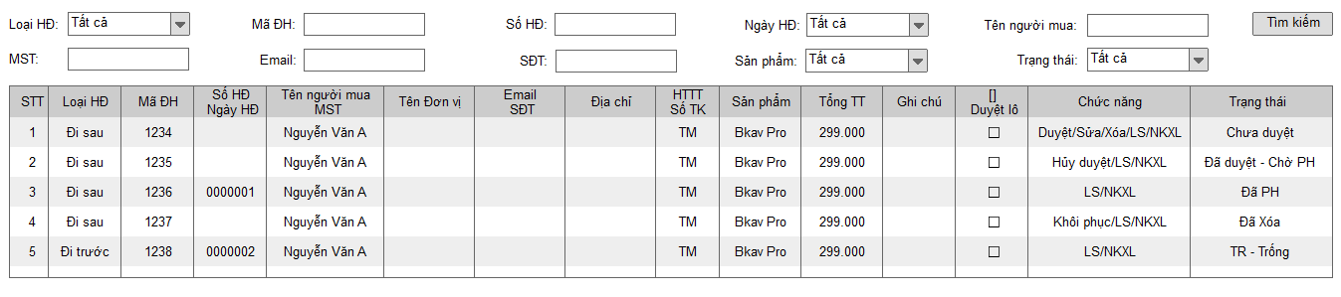

Kịch bản, chức năng
- Bộ lọc: Cho phép Tìm kiếm theo các tiêu chí Loại HĐ, Mã ĐH, Số HĐ, Ngày HĐ, Tên người mua, MST, Email, SĐT, Sản phẩm, Trạng thái
- Cho phép Sửa thông tin Hóa đơn:
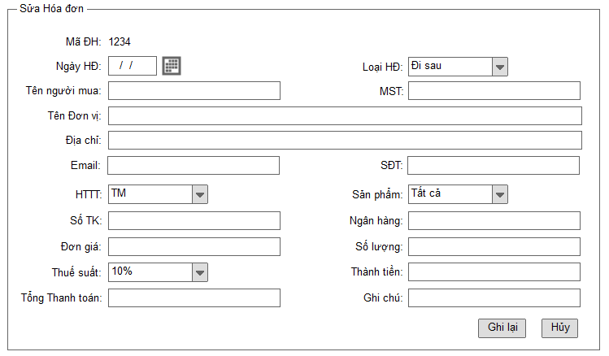
- Cho phép Duyệt:
- Nếu HĐ được duyệt có Loại HĐ là Đi sau thì sẽ chuyển sang trạng thái Đã duyệt – Chưa phát hành, đồng thời thông tin HĐ này sẽ chuyển sang hệ thống eHoadon tài khoản BkavCCS_HDSau
- Nếu HĐ được duyệt có Loại HĐ là Đi trước thì sẽ chuyển sang trạng thái TR – Trống, đồng thời thông tin HĐ này sẽ chuyển sang hệ thống eHoadon tài khoản BkavCCS_HDTruoc
- Cho phép Xóa HĐ, Khôi phục HĐ có trạng thái Đã xóa
- Bấm LS để xem lại lịch sử các lần cập nhật HĐ: Thời gian, Acc, IP, Nội dung. Nôi dung: HĐ được cập nhật trạng thái từ A => B, <link chi tiết HĐ trên hệ thống eHoadon>
- Bấm NKXL để xem nhật ký xử lý của HĐ (Từ khi tạo Đơn hàng).
- Khi HĐ tương ứng trên hệ thống eHoadon thay đổi trạng thái, thì HĐ đó trên CCS được cập nhật trạng thái tương ứng.
- Bảng Trạng thái và các chức năng tương ứng:
Chức năng  Trạng thái | Duyệt | Sửa | Xóa | Hủy duyệt | Khôi phục | Lịch sử | NKXL
Chưa duyệt(0) | V/ Đã duyệt – Chờ PH | V | V/Không duyệt |  |  | V | V
Đã duyệt (Chờ tạo mới trên eHoadon.vn)(1) |  |  |  | V/Chưa duyệt |  | V | V
Không duyệt (Đã xóa trên CCS)(2) |  |  |  |  | V/Chưa duyệt | V | V
MT – Mới tạo(3) |  |  |  |  |  | V | V
ĐPH - Đã Phát hành(4) |  |  |  |  |  | V | V
KSD - Không sử dụng |  |  |  |  |  | V | V
TR - Trống |  |  |  |  |  | V | V
BTT - Bị thay thế |  |  |  |  |  | V | V
CTT - Chờ thay thế |  |  |  |  |  | V | V
TT Thay thế |  |  |  |  |  | V | V
BĐC - Bị điều chỉnh |  |  |  |  |  | V | V
CĐC - Chờ điều chỉnh |  |  |  |  |  | V | V
ĐC - Điều chỉnh |  |  |  |  |  | V | V

